Aanwijzingsbesluit ex artikel 5:12 APV, Verbod stalling (brom-)fietsen buiten aangewezen plaatsen en ruimten Wilhelminaplein te Rijen
HET COLLEGE VAN DE GEMEENTE GILZE EN RIJEN;

gelet op:
- het bepaalde in artikel 5:12 van de Algemene plaatselijke verordening (hierna: APV) voor de gemeente Gilze en Rijen;

overwegende dat:
- op grond van artikel 5:12 van de APV plaatsen kunnen worden aangewezen waar het verboden is fietsen of bromfietsen onbeheerd buiten de daarvoor bestemde plaatsen of ruimten te laten staan;
- het Wilhelminaplein te Rijen een voetgangersgebied is waarin meerdere terrassen zijn gelegen,
- het Wilhelminaplein te Rijen een drukbezocht plein is;
- gebleken is dat op het Wilhelminaplein vaak en veel (brom-)fietsen gestald worden;
- het Wilhelminaplein is voorzien van voldoende rekken voor het stallen van (brom-)fietsen;
- gebleken is dat er met grote regelmaat (brom-)fietsen worden gestald op het Wilhelminaplein zonder dat daarbij gebruik wordt gemaakt van de aanwezige rekken of dat deze niet worden gestald in de directe nabijheid van de rekken;
- dat dit plaatsen van de fietsen zonder gebruik te maken van de fietsenrekken, dan wel niet in de directe nabijheid van de rekken, regelmatig:
  - de bruikbaarheid van de weg belemmerd;
  - de toegankelijkheid van voorzieningen belemmerd;
  - voor hinder, ergernis en overlast zorgt;
  - schadelijk is voor het uiterlijk aanzien van het plein;
  - een ongewenst uitnodigende werking heeft op het in strijd met de regelgeving gebruiken van een voetgangersgebied als fietspad;
b e s l u i t :

vast te stellen het:
- Aanwijzingsbesluit ex artikel 5:12 APV, Verbod stalling (brom-)fietsen buiten aangewezen plaatsen en ruimten Wilhelminaplein te Rijen;
- Uitvoeringsbesluit Verbod stalling (brom-)fietsen buiten aangewezen plaatsen en ruimten Wilhelminaplein te Rijen.
Aanwijzingsbesluit stallingsverbod Wilhelminaplein te Rijen
Artikel 1 Aanwijzing gebied stallingsverbod
Aan te wijzen het Wilhelminaplein te Rijen als gebied bedoeld in artikel 5:12 van de APV waar het verboden is fietsen of bromfietsen onbeheerd buiten de daarvoor bestemde voorzieningen te laten staan;
Onder ‘daarvoor bestemde voorzieningen’ als bedoeld in het eerste lid, wordt verstaan dat gedeelte van het Wilhelminaplein dat is gelegen binnen het op de onderstaande kaart (rood) omlijnde gedeelte van het Wilhelminaplein:
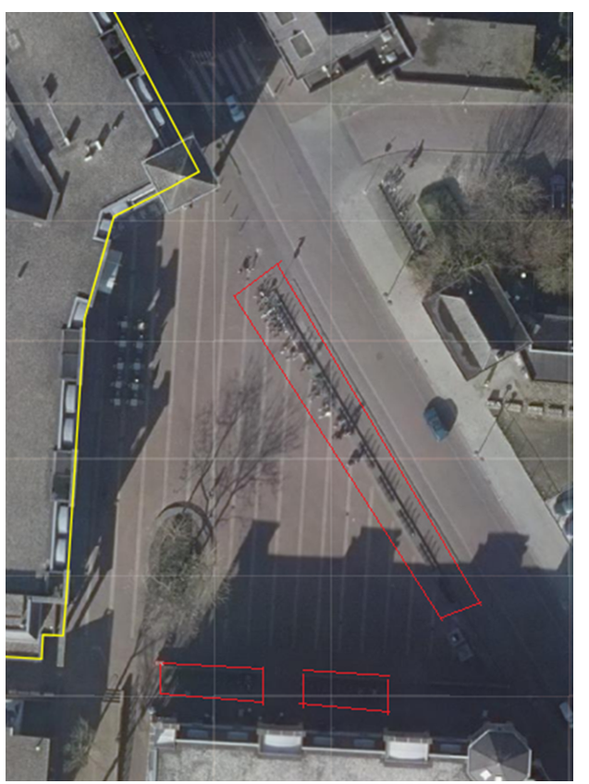
- Uitvoeringsbesluit stallingsverbod Wilhelminaplein te Rijen
Artikel 2 Verwijdering van fout gestalde fietsen
Fietsen en bromfietsen die, op het Wilhelminaplein te Rijen, niet staan of zijn gestald in de daarvoor bestemde voorzieningen als bedoeld in het Aanwijzingsbesluit stallingsverbod Wilhelminaplein te Rijen, worden aangemerkt als buiten de stalling geplaatste fietsen.
De toezichthouder is belast met het toezicht op de naleving van het Aanwijzingsbesluit en het Uitvoeringsbesluit.
De toezichthouder labelt de te verwijderen fiets of bromfiets onder vermelding van datum en tijdstip.
Er wordt een begunstigingstermijn van 0,5 uur (30 minuten) aangehouden.
Na verloop van begunstigingstermijn wordt de fiets verwijderd en vervoerd naar de Milieustraat van de gemeente Gilze en Rijen, Parallelweg 36, 5121 LD te Rijen.
De verwijderde fietsen worden geregistreerd, gecheckt op diefstal en op de website van de gemeente Gilze en Rijen geplaatst en minimaal 13 weken opgeslagen. Na afloop van deze termijn worden de verwijderde en niet opgehaalde fietsen verkocht of geschonken aan een charitatieve instantie.
Artikel 3 Afhalen van verwijderde fietsen
De eigenaar kan zijn fiets of bromfiets alleen op afspraak afhalen. De eigenaar moet kunnen aantonen dat hij de rechtmatige eigenaar is (passende sleutel, aankoopfactuur, e.d.).
Van gemeentewege wordt geregistreerd wanneer en aan wie de fiets of bromfiets is meegegeven.
Artikel 4 Citeertitel
Dit besluit kan worden aangehaald als “Besluit ex artikel 5:12 APV, aanwijzing gebied verbod stalling (brom-)fietsen buiten aangewezen plaatsen en ruimten Wilhelminaplein te Rijen”.
Artikel 5 Ingangsdatum
Dit besluit treedt in werking met ingang van de eerste dag na die van de bekendmaking ervan
Aldus vastgesteld in de vergadering van het college van de gemeente Gilze en Rijen op 8 juli 2025.

Gemeentesecretaris,

Burgemeester,

